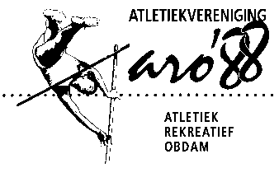

Inschrijfformulier ARO’88
Ondergetekende meldt zich aan als lid van ARO’88
Naam + Roepnaam
Geboortedatum | m/v:
Straatnaam + huisnummer
Postcode + Woonplaats
Telefoonnummer
e-mailadres
Bankrekening (IBAN format)
Datum eerste training
Ik meld mij aan voor:
□ | Afdeling Jeugdatletiek
□ | Loopgroep "De Duurdouwers" | Wedstrijdlicentie gewenst? ja/nee:
□ | Conditiegroep "Fit&Fun"
□ | 8 rittenkaart | Datum ingang is datum eerste training.

De Atletiekunie berekent € 7,60 administratiekosten voor nieuw aangemelde leden. Deze kosten worden bij lidmaatschap door ARO’88 eenmalig doorberekend.

In te vullen door de ouders / verzorgers indien het kandidaat-lid nog geen 18 jaar oud is.
Plaats: Datum: Handtekening*:
Dit formulier e-mailen naar ledenadministratie@aro88.nl of opsturen naar:
ARO’88 ledenadministratie, Laanweg 3, 1724 NJ OUDKARSPEL.

*De contributie-inning vindt plaats d.m.v. automatische incasso. Door het insturen van dit formulier ga je akkoord met de automatische incasso van de contributie en bijkomende kosten (zie voor specificatie www.aro88.nl//lidmaatschap . Een automatische incasso kan binnen 30 dagen teruggeboekt worden.

*Door het insturen van dit formulier ga je akkoord met de privacy regels (conform AVG) zoals ARO’88 deze op de website heeft gepubliceerd.

Akkoord & Verzenden

